|  |
| --- |
|  |

МИНИСТЕРСТВО ПРОСВЕЩЕНИЯ РОССИЙСКОЙ ФЕДЕРАЦИИ

ФЕДЕРАЛЬНОЕ ГОСУДАРСТВЕННОЕ БЮДЖЕТНОЕ

ОБРАЗОВАТЕЛЬНОЕ УЧРЕЖДЕНИЕ ВЫСШЕГО ОБРАЗОВАНИЯ

«РОССИЙСКИЙ ГОСУДАРСТВЕННЫЙ

ПЕДАГОГИЧЕСКИЙ УНИВЕРСИТЕТ им. А. И. ГЕРЦЕНА»



Направление подготовки   
09.03.01 Информатика и вычислительная техника

Профиль «Технологии разработки программного обеспечения и обработки больших данных»

**Курсовая работа**

**Вычислительный эксперимент по изучению движения тела в вязкой среде**

|  |
| --- |
| Обучающегося 1 курса  очной формы обучения  Бентелева Артема Сергеевича |
|  |
| Руководитель курсовой работы:  Кандидат педагогических наук, доцент, преподаватель  Гончарова Светлана Викторовна |
|  |

# ОГЛАВЛЕНИЕ

ОГЛАВЛЕНИЕ 2

Введение 3

Глава 1. Теоретическая составляющая 4

1.1. Вязкость 4

1.2. Движение сферического тела в вязкой среде 5

1.3. Метод Эйлера 6

Глава 2. Проведение вычислительного эксперимента 8

2.1. Компьютерная модель 8

2.2. Используемые данные 9

2.3. Листинг программы 9

2.4. Анализ результатов 10

Заключение 13

ИСПОЛЬЗУЕМЫЕ РЕСУРСЫ 14

# Введение

Движение тел в вязкой среде – явление, широко распространенное в природе и технике. От понимания закономерностей этого движения зависят решения многих инженерных задач, начиная от проектирования самолетов и автомобилей до разработки новых медицинских технологий. Актуальность данной работы обусловлена постоянной необходимостью совершенствования моделей и методов расчета движения тел в различных вязких средах, что позволяет повышать точность прогнозирования и оптимизировать конструкторские решения. Современные вычислительные возможности позволяют проводить сложные вычислительные эксперименты, значительно расширяющие возможности аналитического исследования.

Предмет исследования – вычислительный эксперимент по изучению движения тела в вязкой среде.

Целью данной курсовой работы является проведение вычислительного эксперимента по изучению движения тел в вязкой среде. Для достижения этой цели необходимо решить следующие задачи:

1. Разработать математическую модель движения тела.
2. Реализовать численный метод решения задачи на языке программирования Python.
3. Провести серию вычислительных экспериментов при помощи компьютерной модели.
4. Проанализировать полученные результаты и сравнить их между собой.

Работа исследует вертикальное падение свинцового шарика диаметром 0.5мм с высоты 1 метра в разных средах: воздухе, воде, бензоле и глицерине. Так как данные среды отличаются по вязкости, скорость движения в них различается, как и, соответственно, время. Данная работа исследует зависимость времени и скорости движения тела от коэффициента вязкости среды.

# Глава 1. Теоретическая составляющая

## 1.1. Вязкость

Вязкость (иначе – внутреннее трение) – свойство жидкостей оказывать сопротивление перемещению частей жидкости относительно других. Слои жидкостей под силами внутреннего трения уравнивают скорости слоев путем обмена молекул с передачей импульса по, соответственно, закону сохранения импульса [5, стр.4].

Изменение количества движения (импульса) доказывает наличие сил внутреннего трения – со стороны более быстрого слоя жидкости на более медленный, действует ускоряющая сила, и наоборот [1,2].

Во время движения жидкости при небольших скоростях сила внутреннего трения ${\vec{F}}_{тр}$ тем больше, чем больше площадь соприкосновения трущихся слоев $S$ (рисунок 1), и зависит от того, насколько сильно различаются скорости этих слоев в направлении, перпендикулярном движению.

Жидкость в движении обычно рассматривают как несколько плотно прилегающих друг к другу слоев, движущихся с постоянной скоростью. Ламинарное движение – движение, при котором слои могут быть разной толщины и скользить относительно соседних, не смешиваясь:



${\vec{F}}_{тр}=-η\frac{Δ\vec{v}}{Δz}S$

Коэффициент пропорциональности $η$ зависит от природы жидкости и называется вязкостью [5, стр.5].

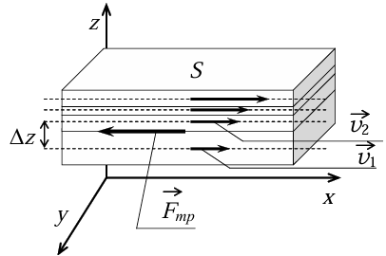

Рисунок 1. Движение слоев жидкости.

## 1.2. Движение сферического тела в вязкой среде

При движении тела в жидкостях и газах на него действует сила трения со стороны среды [6]. В случае неподвижной жидкости и малых скоростях тела, его перемещение не оказывает влияния на удаленные слои жидкости, а значит – взаимодействие происходит только со слоем, с которым соприкасается тело. В данном случае обтекание тела жидкостью ламинарное, тогда:



${\vec{F}}_{тр}=-k\vec{v}$

Коэффициент сопротивления среды $k$ зависит от вязкости среды $η$ и площади взаимодействующих поверхностей $S$.

Сфера, движущаяся в жидкости, испытывает воздействие нескольких сил: сила тяжести (формула 3), выталкивающая сила (формула 5) и сила сопротивления. Сила тяжести направлена вертикально вниз и определяется следующим образом:

$F_{g} = mg$

Где m — масса сферы (формула 4) и g — ускорение свободного падения.

$m = ρ_{s}V$

В формуле 4 $ρ_{s}$— плотность сферы, а $V$— её объём.

Выталкивающая сила - направленная вверх сила, возникающая из-за разницы давления над и под сферой из-за плотности жидкости. В соответствии с принципом Архимеда выталкивающая сила равна весу жидкости, вытесняемой сферой:

(5) $F_{b} = ρ_{f}Vg$

Где $ρ_{f}$— плотность жидкости, $V$— объём сферы, а $g$— ускорение свободного падения.

Сила сопротивления - сила, противодействующая движению сферы в жидкости. Сложность силы сопротивления зависит от режима течения, характеризуемого числом Рейнольдса. В нашем случае движение будет ламинарным из-за низких чисел Рейнольдса.

Число Рейнольдса $Re$ (формула 6) – безразмерная величина, которая характеризует отношение сил инерции к силам вязкого трения. Оно является ключевым при определении режима движения жидкости. Переход от ламинарного к турбулентному режиму происходит при достижении критического числа Рейнольдса ${Re}_{кр}$, которое зависит от формы тела и условий потока. Для сферы ${Re}_{кр}$ обычно находится в диапазоне от 2000 до 3000 (значения могут различаться в зависимости от условий). При $Re$ > ${Re}_{кр}$ течение становится турбулентным [3,4].

(6) $Re =\frac{ρ_{f}vd}{η}$

В формуле 6 $d$– диаметр сферы.

При малых числах Рейнольдса (Re << 1) течение вокруг сферы является ламинарным, и сила сопротивления определяется законом Стокса:

(7) $F_{d} = 6πηrv$

В данной формуле $η$— динамическая вязкость жидкости, $r$— радиус сферы и $v$— скорость сферы.

По второму закону Ньютона (формула 8) можно найти ускорение путем деления суммы сил на массу объекта (формула 9).

(8) $ΣF = ma$

(9) $a =\frac{\left(F_{g} - F_{b} - F_{d}\right)}{m}$

## 1.3. Метод Эйлера

Зачастую при вычислении движения тела в вязкой среде используют метод Эйлера. Это самый простой способ для численного решения обыкновенных дифференциальных уравнений. Он основан на аппроксимации (методе приближения) решения в точке, используя текущий наклон кривой [7]. Приведем пример вычислений на основе метода Эйлера:

Допустим, дана задача с вычислением дифференциального уравнения:

(8) $\frac{d}{d}=f(t,y)$

С начальным условием:

(9) $y\left(t_{0}\right)=y_{0}$

Тогда метод Эйлера вычисляет приближенное значение $y$ в следующий момент времени, то есть:

(10) $t_{i+1}=t_{i}+h$

И формула будет выглядеть:

(11) $y_{i+1}=y_{i}+hf(t_{i},y_{i})$

Геометрически, это означает, что мы приближаем кривую решения отрезком касательной в точке $(t_{i},y_{i})$. Погрешность метода Эйлера пропорциональна $h^{2}$ ( $h$- шаг интегрирования), поэтому он относительно неточен, особенно при больших шагах интегрирования. Его преимущество — простота реализации.

В нашем случае уравнения будут выглядеть следующим образом:

(12) $v_{n} = v_{c} + a * dt$

(13) $y_{n} = y_{c} - v_{n} * dt$

В данных уравнениях $v_{n}$– скорость сферы на следующем временном шаге, $v_{c}$– текущая скорость, $y_{n}$– высота на следующем шаге, $y_{c}$– текущая высота положения тела, а $dt$– сам временной шаг.

# Глава 2. Проведение вычислительного эксперимента

## 2.1. Компьютерная модель

Использование компьютерной модели будет рациональным из-за большого количества требуемых вычислений. Метод Эйлера позволяет довольно простым способом составить график движения тела, но из-за малого временного шага требуется несколько десятков тысяч вычислений, что вручную практически невозможно.

Компьютерная модель позволяет легко варьировать параметры задачи (плотность жидкости, вязкость, диаметр тела, начальная высота) и наблюдать их влияние на результат. Аналитически изучить влияние всех этих параметров одновременно очень сложно. Программный код позволяет легко провести серию экспериментов, изменяя параметры и анализируя полученные результаты.

Языком программирования выбран Python ввиду опыта работы с ним и необходимыми для данной работы библиотеками [8,9,10]. Python предоставляет мощные инструменты для визуализации данных, как, например, используемая библиотека matplotlib [11]. Данная библиотека является самой распространенной и легкой в использовании для визуализации данных и построения графиков. Это позволяет наглядно представить результаты моделирования в виде графиков зависимости скорости и высоты тела от времени.

Для вычислений используется библиотека NumPy, самая удобная и популярная библиотека для математических вычислений. Она позволит посчитать необходимые формулы для каждого шага, используемого при составлении графиков.

Конечно, абсолютно точных значений не достичь. Так, метод Эйлера очень приблизительный и вычисляет значения с большой погрешностью. Однако, такое вполне приемлемо при малых числах Рейнольдса и при симуляции небольших промежутков времени с большим количеством временных шагов. Также модель предполагает идеально гладкую сферу, однородную жидкость и берет значение глицерина только при комнатной температуре.

## 2.2. Используемые данные

В данной работе рассматривается падение свинцового шарика с высоты 1 метра в разных средах. Среди рассматриваемых сред: воздух, глицерин, ртуть и вода. Каждая из сред отличается коэффициентом вязкости, а, соответственно и силой сопротивления, воздух же является контрольной средой для сравнения изменений. Ускорение свободного падения $g$ взяли за 9.81. Диаметр шара 0.5мм, его плотность – $11340\frac{кг}{м^{3}}$. Рассматривается период времени в 3 секунды при 0.00001 секунд в качестве шага подсчета. При расчетах учитывались такие параметры среды, как плотность и динамическая вязкость. Взятые плотности ($\frac{кг}{м^{3}})$: воздух – 1.225, вода – 1000, бензол – 876, глицерин – 1260. Вязкость ($Па*с)$: воздух – $1.81*{10}^{-5}$, вода – 0.001, бензол – 0.00065, глицерин – 1,49 ${10}^{-3}$* .

## 

## 2.3. Листинг программы

Далее приведен код программы, используемой в данной работе (Рисунки 2,3,4).

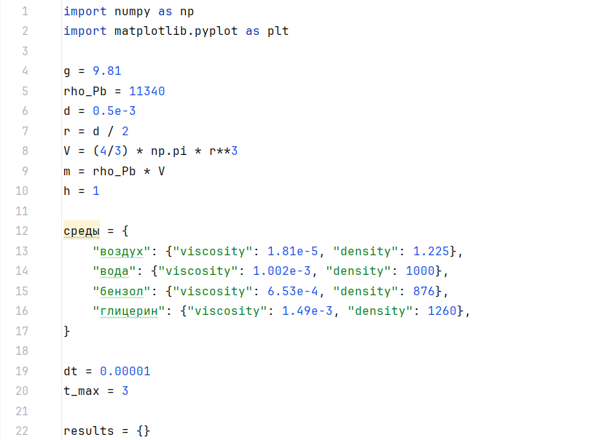

Рисунок 2. Начальные значения.

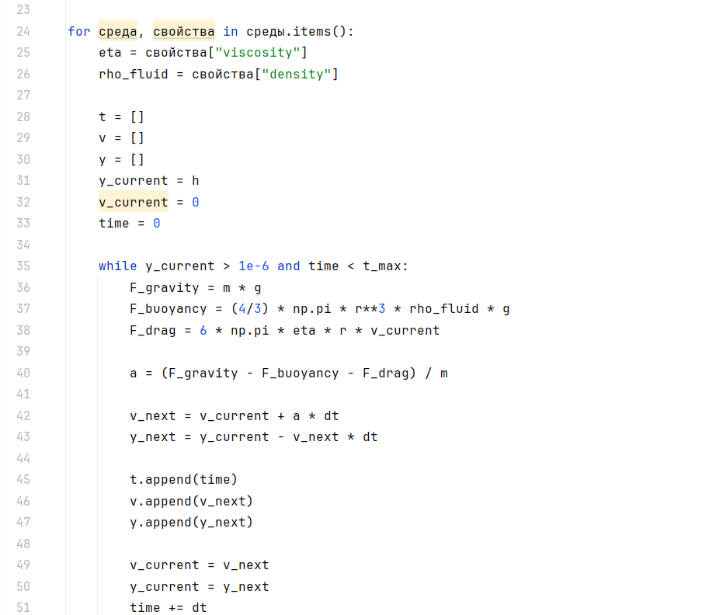

Рисунок 3. Создание массивов, симуляция падения.

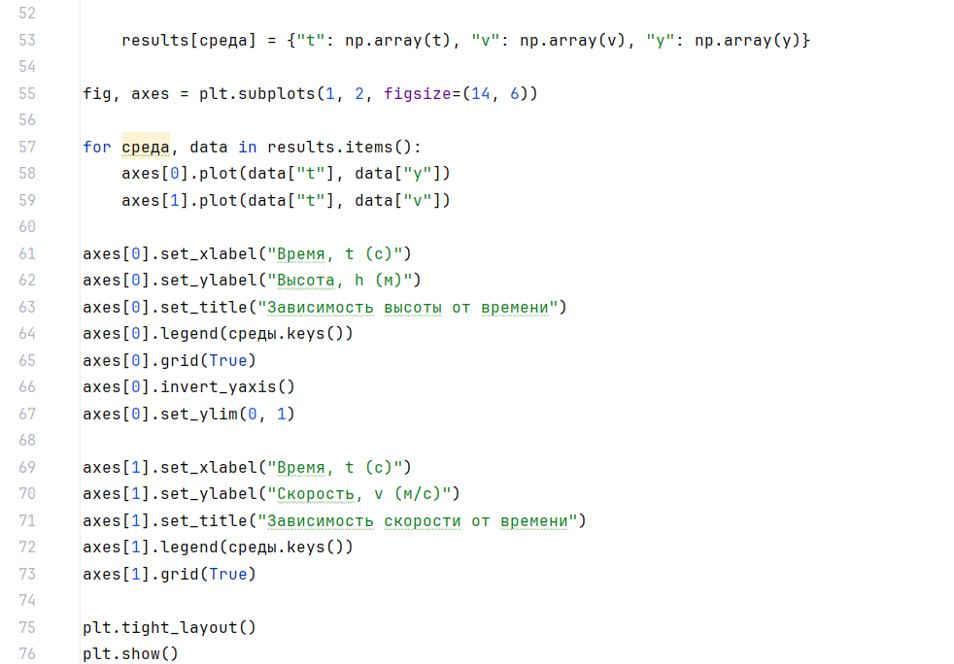

Рисунок 4. Вывод результатов.

## 

## 2.4. Анализ результатов

Результатом работы программы выступили 2 графика (Рисунок 5.1, Рисунок 5.2), иллюстрирующие зависимости скорости (Рисунок 5.2) и высоты положения тела (Рисунок 5.1) от времени с момента начала эксперимента и до 3 секунд спустя. Как можно увидеть, скорость падения (Рисунок 5.2) в воздухе равноускоренная и достигает примерно $4.4\frac{м}{с}$. В других же жидкостях после ускорения в начале, скорость перетекает в равномерную и остается такой до конца эксперимента. Самая низкая скорость в глицерине ввиду его относительно высокой плотности. Вторым по скорости, после воздуха, выступает бензол. Его скорость выше скорости воды, пусть и незначительно, из-за разницы плотностей в .

Рисунок 5.1. Зависимость $h$ от $t$. Рисунок 5.2. Зависимость $v$ от $t$.

График зависимости высоты (Рисунок 5.1) показывает, в какой момент свинцовая сфера достигает земли. В нашем случае времени выше 1.2 секунд мы не достигли из-за низкой плотности жидкостей. Благодаря силе выталкивания, шарик может даже не начать опускаться, если плотность жидкости будет выше плотности тела.

Графики скорости (Рисунок 5.2) и высоты (Рисунок 5.1) тесно связаны. На графике скорости (Рисунок 5.2) видно, как быстро тело достигает терминальной скорости. На графике высоты (Рисунок 5.1) видно, как быстро тело падает и насколько быстро уменьшается скорость его падения. Чем быстрее достигается терминальная скорость, тем меньше кривизна графика высоты (более пологая кривая). Чем медленнее достигается терминальная скорость, тем больше кривизна (более крутая кривая вначале).

Графики наглядно демонстрируют влияние плотности и вязкости жидкости на скорость падения сферического тела. Более плотные и вязкие жидкости приводят к меньшей терминальной скорости и более медленному падению тела. Модель демонстрирует качественно правильное поведение, демонстрируя влияние параметров жидкости на движение тела. Однако, следует помнить о сделанных упрощениях, которые могут влиять на количественную точность результатов.

# Заключение

В данной курсовой работе было проведено численное моделирование падения сферического тела в различных жидкостях (воздух, вода, бензол, ртуть) с использованием метода Эйлера. Цель работы состояла в исследовании влияния физических свойств жидкости (плотности и динамической вязкости) на скорость и характер движения тела.

Модель учитывала силу тяжести, силу выталкивания и силу сопротивления среды. Результаты моделирования, представленные в виде графиков зависимости скорости и высоты от времени, наглядно демонстрируют влияние плотности и вязкости жидкости на движение тела. Было установлено, что с увеличением плотности и вязкости жидкости терминальная скорость падения тела уменьшается, а время достижения этой скорости увеличивается.

Полученные результаты качественно согласуются с теоретическими представлениями о движении тел в жидкости. Однако, следует отметить, что используемая модель является упрощенной. Она не учитывает зависимость коэффициента сопротивления от числа Рейнольдса, а также модель предполагает идеальную сферическую форму тела и однородность жидкости.

В дальнейшем, модель может быть усовершенствована путем учета зависимости коэффициента сопротивления от числа Рейнольдса и других факторов, влияющих на движение тела в жидкости. Это позволит получить более точные и детальные результаты моделирования. Также, интересным направлением исследований может стать сравнение результатов численного моделирования с экспериментальными данными.

# ИСПОЛЬЗУЕМЫЕ РЕСУРСЫ

[1]Бондарев Борис Владимирович. Курс общей физики в 3 кн. Книга 1: механика : учебник для вузов / Бондарев Борис Владимирович, Калашников Николай Павлович, Спирин Геннадий Георгиевич ; Б. В. Бондарев, Н. П. Калашников, Г. Г. Спирин. — 2-е изд. —  
Москва : Юрайт, 2024. — 353 с. — (Высшее образование). — ISBN 978-5-534-17167-9. — URL: <https://urait.ru/bcode/535752>. — ЭБС Юрайт (дата обращения 15.12.2024). — Режим доступа: только для зарегистрированных пользователей РГПУ. Текст: электронный.

[2]Бордовский Геннадий Алексеевич. Общая физика в 2 т. Том 1 : учебное пособие для вузов / Бордовский Геннадий Алексеевич, Бурсиан Эрик Викторович ; Г. А. Бордовский, Э. В. Бурсиан. — 2-е изд., испр. и доп. —  
Москва : Юрайт, 2024. — 242 с. — (Высшее образование). — ISBN 978-5-534-05451-4. — URL: <https://urait.ru/bcode/539793>. — ЭБС Юрайт (дата обращения 15.12.2024). — Режим доступа: только для зарегистрированных пользователей РГПУ. Текст: электронный.

[3]Каримов, И. Лекции по динамике, Каримов, И. // Теоретическая механика. - URL: <https://teoretmeh.ru/dinamika1.htm> (дата обращения: 15.12.2024).

[4]Климов Дмитрий Михайлович. Механика сплошной среды: вязкопластические течения : учебное пособие для вузов / Климов Дмитрий Михайлович, Петров Александр Георгиевич, Георгиевский Дмитрий Владимирович ; Д. М. Климов, А. Г. Петров, Д. В. Георгиевский. — 2-е изд., испр. и доп. —  
Москва : Юрайт, 2024. — 394 с. — (Высшее образование). — ISBN 978-5-534-08780-2. — URL: <https://urait.ru/bcode/540818>. — ЭБС Юрайт (дата обращения 15.12.2024). — Режим доступа: только для зарегистрированных пользователей РГПУ. Текст: электронный.

[5]Ревинская, О.Г., Кравченко, Н.С. ДВИЖЕНИЕ ТЕЛА В ВЯЗКОЙ СРЕДЕ Учебно-методическое пособие по изучению моделей физических процессов и явлений на компьютере с помощью лабораторной работы № МодТ–02 для студентов всех специальностей. - Томский политехнический университет : Изд-во Томского политехнического университета, 2015. - 25 c. - BS EN ISO 9001:2008.

[6]Симаков, Н.Н. Расчет обтекания и сопротивления шара в ламинарном и сильнотурбулентном потоках // Журнал технической физики. - Т.83, вып.4. - 2013. - С. 16-20.

[7]Слабнов В. Д. Численные методы : учебник для вузов / Слабнов В. Д. ; Слабнов В. Д. — 3-е изд., стер. —  
Санкт-Петербург : Лань, 2024. — 392 с. — ISBN 978-5-507-47312-0. — URL: <https://e.lanbook.com/book/359849>. — ЭБС Лань (дата обращения 15.12.2024). — Режим доступа: только для зарегистрированных пользователей РГПУ.

[8]Федоров Дмитрий Юрьевич. Программирование на языке высокого уровня Python : учебное пособие для вузов / Федоров Дмитрий Юрьевич ; Д. Ю. Федоров. — 5-е изд., пер. и доп. — Москва : Юрайт, 2024. — 227 с. — (Высшее образование). — ISBN 978-5-534-17323-9. — URL: <https://urait.ru/bcode/539651>. — ЭБС Юрайт (дата обращения 15.12.2024). — Режим доступа: только для зарегистрированных пользователей РГПУ. Текст: электронный.

[9]Чернышев Станислав Андреевич. Основы программирования на Python : учебное пособие для вузов / Чернышев Станислав Андреевич ; С. А. Чернышев. — 2-е изд., пер. и доп. —  
Москва : Юрайт, 2024. — 349 с. — (Высшее образование). — ISBN 978-5-534-17139-6. — URL: <https://urait.ru/bcode/544190>. — ЭБС Юрайт (дата обращения 15.12.2024). — Режим доступа: только для зарегистрированных пользователей РГПУ. Текст: электронный.

[10]Beginner's Guide // Python. - URL: https://www.python.org/doc/ (дата обращения: 16.12.2024).

[11]Matplotlib URL: https://matplotlib.org/ (дата обращения: 15.12.2024).